

**Akční nabídka**

Vaše e-mailová adresa: Tel. číslo: Naše značka: Vyřizuje linka: H.Cerekev/datum:  
 Machala/732 441 904 10.5.2020

**Věc: Nabídka na vyvážecí přívěs Kranman T3000**

Dobrý den,

dovolte mi, abych Vám předložil následující nabídku na vyvážecí přívěs švédské firmy Kranman. Firma Kranman je zavedený výrobce s více jak 18 letou zkušeností výroby menší vyvážecí techniky. Její výrobky jsou charakteristické tradiční švédskou kvalitou a jednoduchostí.

**Pro tuto nabídku platí následující obchodní podmínky:**

Dodací podmínky: odběr dvůr dodavatele

Termín dodání: 5 týdnů, nebo skladem

Platební podmínky: všechny uvedené ceny se rozumí bez DPH, včetně integrace a zaškolení obsluhy

Způsob platby: dle dohody

Záruka: 12 měsíců

Platnost nabídky: do 30.6.2020

Zatím děkuji a zdravím

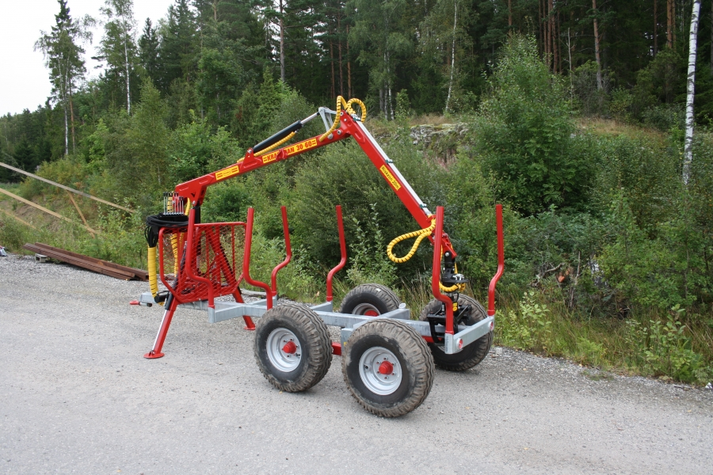

Ing. Roman Machala

vedoucí prodeje  
tel. 732 441 904  
mail: machala@agriforest.cz

**Technická data T3000 s 30-50 jeřábem**

šířka: 1500 mm

výška: 4080mm

Ložná plocha: 1,2 m²

hmotnost: 290kg

kola: 10.00-80x12 "

Max. zatížení: 3000kg

Počet párů klanic: 3ks pohyblivých a otočných

Oko: 50mm

Rozměr páteře: VKR 100x100x4

Skládaný jeřáb s opěrnými nohami, rotátorem a drapákem 276

Zvedací síla 1,2 m: 500 kg

Zvedací síla 3 m: 240 kg

**Podívejte se na video:**

<https://www.youtube.com/watch?v=Kij5UQw2HR8>

**Další možná výbava: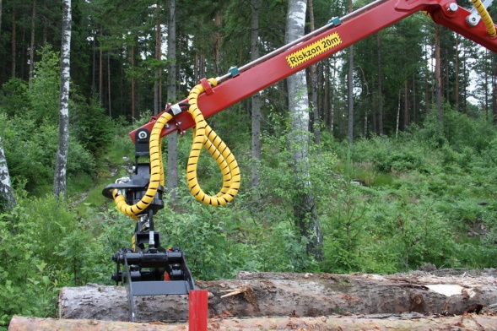prodloužená hydraulická ruka 4,4 m s teleskopickým výsuvem**

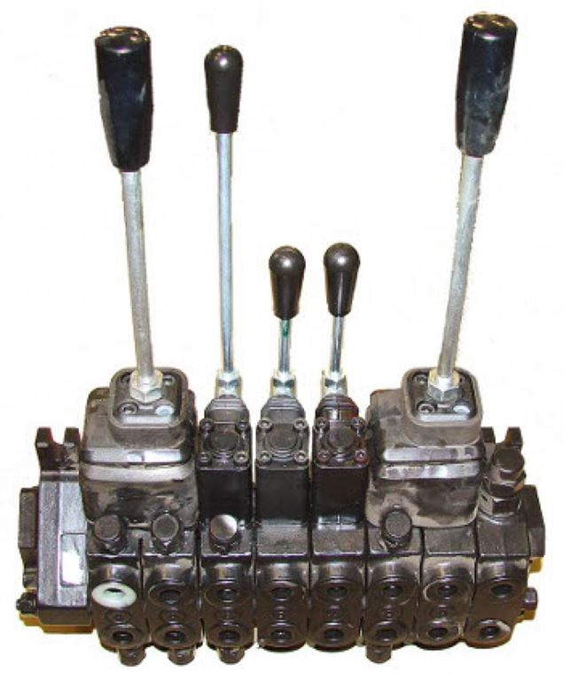 **mechanický křížový rozvaděč**

**Cena stroje ..………..….. 233.200,- Kč**

**Možná další výbava:**

**prodloužená hydraulická ruka 4,4 m ……………… 33.000,- Kč  
mechanický křížový rozvaděč ………………………… 11.900,- Kč  
technické osvědčení na pozemní komunikace 8.000,- Kč**

### Tato nabídka je pouze orientační a není návrhem kupní smlouvy. K uzavření kupní smlouvy dojde zasláním potvrzení písemné objednávky od AGRIFOREST s.r.o., nebo podepsáním kupní smlouvy.

### Veškeré obchodní a záruční podmínky se řídí všeobecnými obchodními podmínkami společnosti AGRIFOREST s.r.o. pokud není v uzavřené kupní smlouvě písemně uvedeno jinak.

*fotografie pouze ilustrační*

